|  |  |
| --- | --- |
| **Logo Club Arclusaz Petit** | Notre prochaine sortie  Vendredi 25 avril 2025  **Les Jardins Secrets à Vaulx**  **En Haute-Savoie** |

Heureusement pour nous, ces merveilleux jardins ne sont pas si secrets que cela puisque nous allons pouvoir les découvrir... et les parcourir !

Depuis plus de 40 ans, la famille Moumen crée, façonne, aménage, ce qui n’aurait été que de simples jardins, mais qui sont devenus grâce à leur talent et à leur passion, un endroit rare, apaisant et véritablement extraordinaire.

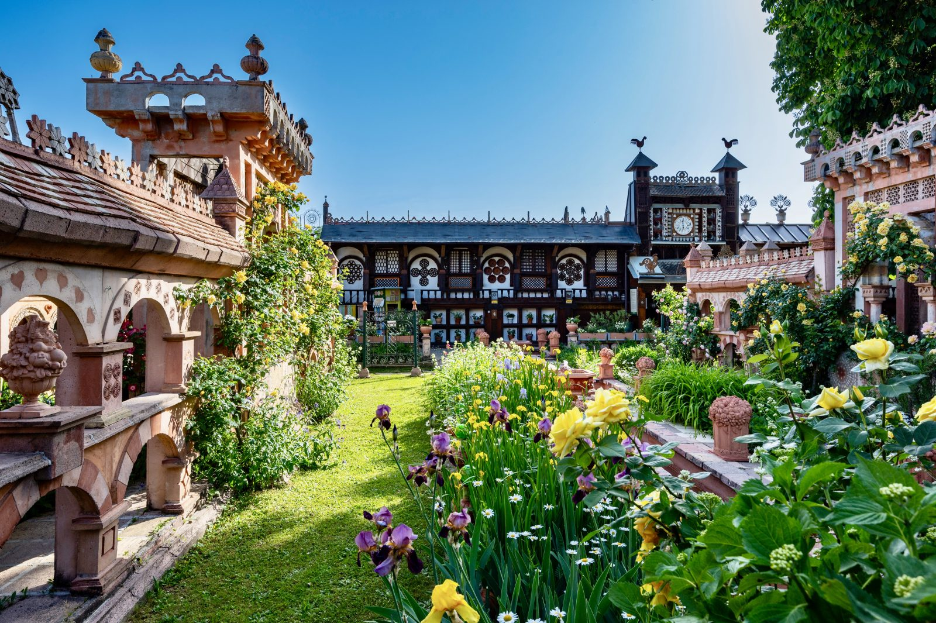

* **A 8h30 Nous quitterons Saint-Pierre**, le parking de la Treille, pour une visite semi-guidée de ces fameux jardins secrets. Un véritable lieu insolite qui offre sur 7.000 m2, un havre de paix et de beauté.
* Nous déjeunerons au restaurant :

Kir ou cocktail d’accueil (avec ou sans alcool)

Marbré de canard au foie gras, toast et condiments

Croustillant de poisson en feuille de brick, écrasé de pommes de terre et pesto de basilic

Vacherin glacé de nos montagnes, myrtilles et fruits rouges, triple crème et meringue

¼ de vin rouge ou blanc ou rosé, eau pétillante

Café ou thé ou infusion

*Les personnes sujettes à des allergies ou intolérances alimentaires*

*devront nous le faire savoir au moment de l’inscription à la sortie.*

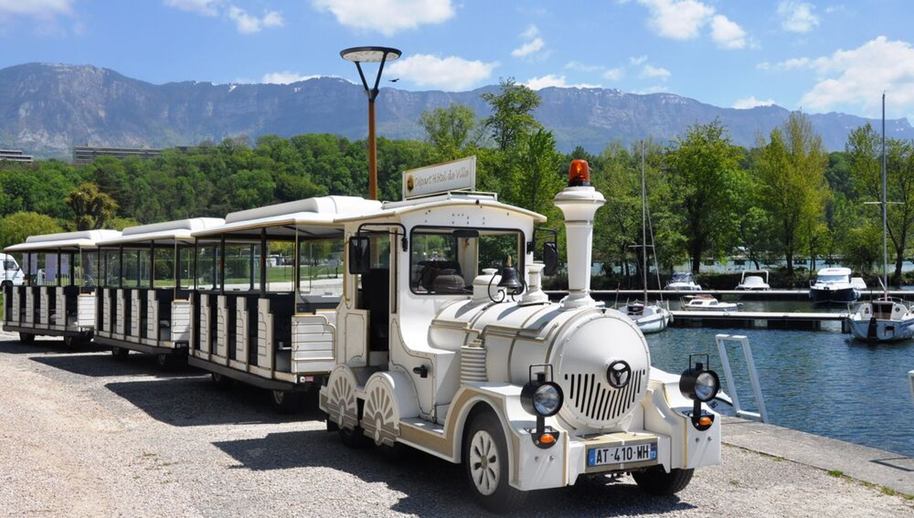

* 14h15 Départ en direction de Rumilly, Albens et Aix-les-Bains.
* 15h30 Petit Train Touristique au départ du Grand Port.

Balade commentée et découverte des bords du lac

et du Centre-ville d’Aix-les-Bains

* 17h00 Départ pour un retour à Saint-Pierre vers 18h.

**Inscription : Le plus tôt possible pour une bonne organisation de notre sortie**

**et en tout état de cause, avant le 15 avril 2025**

✂------------------------------------------------------------------------------------------------------------------------------------------------------------

|  |  |  |
| --- | --- | --- |
| **Le prix du voyage est de 74 € mais avec une prise en charge du Club, il ne sera que de 68 €.** | | |
| **NOM** | **PRÉNOM** | PRIX |
|  |  |  |
|  |  |  |
| **Total à régler ⇨** | |  |

Etablir un chèque à l’ordre du Club des Aînés de l’Arclusaz